Zapopan, Jalisco siendo las 11:47 horas del día 28 de enero de 2020, en las instalaciones de la sala de juntas de la Coordinación General de Administración e Innovación Gubernamental, ubicada en Unidad Administrativa Basílica, tercer piso, oficina 35, en esta ciudad; se celebra la Tercera Sesión Extraordinaria del año 2020, del Comité de Adquisiciones, del Municipio de Zapopan, Jalisco; convocada por el Lic. Edmundo Antonio Amutio Villa, representante del Presidente del Comité de Adquisiciones, con fundamento en lo dispuesto en el artículo 20, artículo 25 fracción II, artículo 28 y artículo 29 del Reglamento de Compras, Enajenaciones y Contratación de Servicios del Municipio de Zapopan, Jalisco.

Punto número uno del orden del día, lista de asistencia. Se procede a nombrar lista de asistencia, de conformidad con el Artículo 20 y 26 fracción III del Reglamento de Compras, Enajenaciones y Contratación de Servicios del Municipio de Zapopan, Jalisco;

Estando presentes los integrantes con voz y voto:

Representante del Presidente del Comité de Adquisiciones.
Lic. Edmundo Antonio Amutio Villa.
Suplente.

Representante del Consejo de Cámaras Industriales del Estado de Jalisco.
C. Bricio Valdemar Rivera Orozco.
Suplente.

Representante del Consejo Agropecuario de Jalisco.
Lic. Leopoldo Leal León.
Suplente.

Estando presentes los vocales permanentes con voz:
Contraloría Ciudadana.
Lic. Juan Carlos Razo Martínez.
Suplente.

Tesorería Municipal
L.A.F. Talina Robles Villaseñor
Suplente.

Regidor Representante de la Fracción del Partido Acción Nacional.
Dr. José Antonio de la Torre Bravo.
Titular.

Regidor Representante del Partido Independiente.
Mtro. Abel Octavio Salgado Peña.
Titular.

Secretario Técnico y Ejecutivo.
Cristian Guillermo León Verduzco
Titular.

Punto número dos del orden del día, declaración de quórum. Se declara que existe quórum legal requerido para sesionar válidamente a las 11:48 horas, de conformidad con el Artículo 30, del Reglamento de Compras, Enajenaciones y Contratación de Servicios del Municipio de Zapopan, Jalisco.

Punto número tres del orden del día, declaración de quórum. Para desahogar esta Tercera Sesión Extraordinaria del Comité de Adquisiciones Municipales, se propone el siguiente Orden del Día, de conformidad con el Reglamento de Compras, Enajenaciones y Contratación de Servicios del Municipio de Zapopan, Jalisco, Artículo 25 fracción IV, el cual solicito al Secretario de cuenta del mismo, por lo que se procede a dar inicio a esta sesión bajo el siguiente orden del día:
ORDEN DEL DIA:

- Registro de asistencia.
- Declaración de Quórum.
- Aprobación del orden del día.
- Agenda de Trabajo:
  - Presentación de cuadros de procesos de licitación pública con concurrencia del Comité,
  - Presentación de ser el caso e informe de adjudicaciones directas y,

  - Presentación de bases para su aprobación.

El Lic. Edmundo Antonio Amutio Villa, representante suplente del Presidente del Comité de Adquisiciones, comenta está a su consideración el orden del día, por lo que en votación económica les pregunto si se aprueba, siendo la votación de la siguiente manera:

Aprobado por unanimidad de votos por parte de los integrantes del Comité presentes.

Punto cuarto del orden del día. Agenda de Trabajo.

Punto 1) Presentación de cuadros de procesos de licitación de bienes o servicios y en su caso aprobación de los mismos, enviados previamente para su revisión y análisis de manera electrónica adjunto a la convocatoria.

Número de Cuadro: E01.03.2020
Licitación Pública Nacional con Participación del Comité: 201902437
Área Requirente: Dirección de Administración adscrita a la Coordinación General de Administración e Innovación Gubernamental.
Objeto de licitación: Combustible gasolina y/o diésel.

Se pone a la vista el expediente de donde se desprende lo siguiente:

Proveedores que cotizan:
- Servicio Colotlan Express, S.A. de C.V.
- Inntec Medios de Pago, S.A. de C.V.

Los licitantes cuyas proposiciones fueron desechadas:

Licitante | Motivo
Inntec Medios de Pago, S.A. de C.V. | Licitante No Solvente, no presento su constancia de situación Fiscal solicitada en bases de licitación.

El licitante cuyas proposiciones resultaron solventes es el que se muestra en el siguiente cuadro:

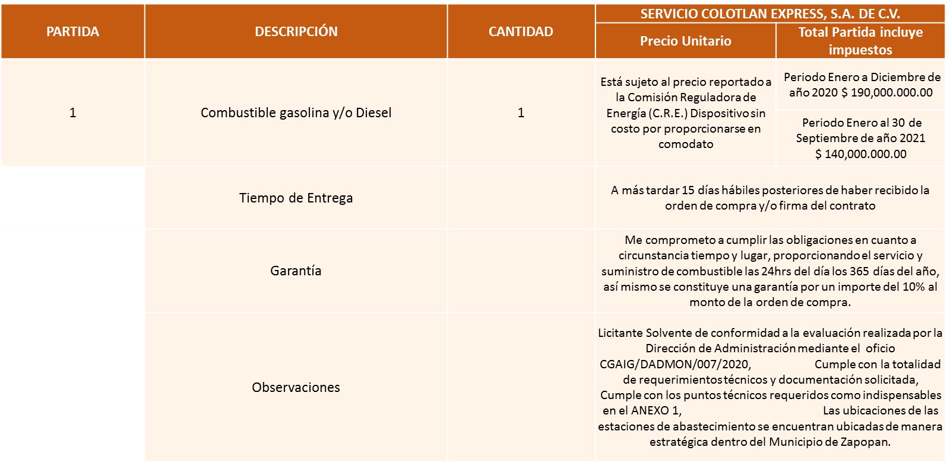

Responsable de la evaluación de las proposiciones:

Nombre | Cargo
Lic. Francisco Javier Chávez Ramos | Director de Administración

Mediante oficio de análisis técnico número CGAIG/DADMON/007/2020

De conformidad con los criterios establecidos en bases, al ofertar en mejores condiciones se pone a consideración por parte del área requirente la adjudicación a favor de:

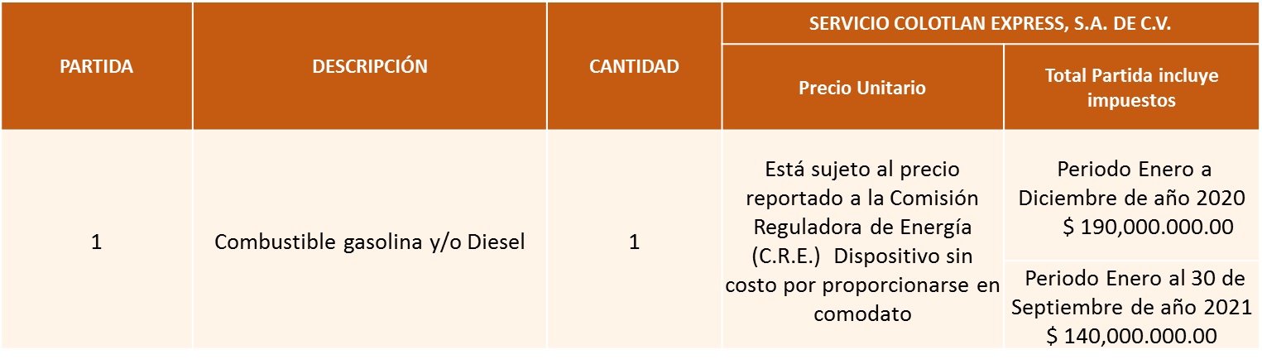

Nota: Se adjudica al precio más bajo que cumplió con lo requerido.

La convocante tendrá 10 días hábiles para emitir la orden de compra / pedido posterior a la emisión del fallo.
El proveedor adjudicado tendrá 5 días hábiles después de la notificación vía correo electrónico por parte de la convocante (por el personal autorizado para este fin) para la recepción firma y entrega de la orden de compra/pedido, previa entrega de garantía correspondiente.
Si el interesado no firma el contrato por causas imputables al mismo, la convocante podrá sin necesidad de un nuevo procedimiento, adjudicar el contrato al licitante que haya obtenido el segundo lugar, siempre que la diferencia en precio con respecto a la proposición inicialmente adjudicada no sea superior a un margen del diez por ciento.
El contrato deberá ser firmado por el representante legal que figure en el acta constitutiva de la empresa o en su defecto cualquier persona que cuente con poder notarial correspondiente.

El área requirente será la responsable de elaborar los trámites administrativos correspondientes para solicitar la elaboración del contrato así como el seguimiento del trámite de pago correspondiente.

Todo esto con fundamento en lo dispuesto por los artículos 107, 108, 113, 119 y demás relativos del Reglamento de Compras, Enajenaciones y Contratación de Servicios del Municipio de Zapopan, Jalisco.

El Lic. Edmundo Antonio Amutio Villa, representante suplente del Presidente del Comité de Adquisiciones, comenta de conformidad con el artículo 24, fracción VII del Reglamento de Compras, Enajenaciones y Contratación de Servicios del Municipio de Zapopan, Jalisco, se somete a su resolución para su aprobación de fallo a favor del proveedor Servicio Colotlan Express, S.A. de C.V., los que estén por la afirmativa, sírvanse manifestarlo levantando su mano.

Aprobado por Unanimidad de votos de los presentes.

Punto 2 de la Agenda de Trabajo.

Punto 2) Presentación de ser el caso e informe de adjudicaciones directas.

De acuerdo a lo establecido en el Reglamento de Compras, Enajenaciones y Contratación de Servicios del Municipio de Zapopan Jalisco, Artículo 99, Fracción IV y el Artículo 100, fracción I, se rinde informe.

NUMERO | REQUISICIÓN | AREA REQUIRENTE | MONTO TOTAL CON IVA | PROVEEDOR | MOTIVO
2.1 | 202000341 | Dirección de Recursos Humanos adscrita a la Coordinación General de Administración e Innovación Gubernamental | $22,923,600.00 | Edenred Mexico S.A. de C.V. | Vales de despensa en modalidad electrónica (tarjeta) correspondiente al mes de enero 2020, compra urgente. En virtud de haberse licitado en dos ocasiones y haberse declarado desierta, para los servidores públicos del Municipio de Zapopan Jalisco.
2.2 | 202000131 | Dirección de Administración adscrita a la Coordinación General de Administración e Innovación Gubernamental | $18,347,139.07 | Servicio Colotlan Express S.A. de C.V. | Suministro de gasolina y/o diésel para el parque vehicular, correspondiente a los meses de noviembre y diciembre de 2019, compra urgente. En virtud de encontrarse en proceso de licitación.

Las Adjudicaciones Directas de este cuadro pertenecen al Punto 2), y fueron informados a los integrantes del Comité de Adquisiciones presentes, de conformidad con el artículo 100 fracción I, del Reglamento de Compras, Enajenaciones y Contratación de Servicios del Municipio de Zapopan, Jalisco.

Punto 3) Presentación de bases para su revisión y aprobación

Bases de la requisición 202000343 de la Dirección de Recursos Humanos adscrita a la Coordinación de Administración e Innovación Gubernamental, donde solicitan vales de despensa para el personal de ayuntamiento correspondiente a los meses de Febrero a Diciembre del 2020 y de Enero a Septiembre del 2021 sujeto a suficiencia presupuestal.

En uso de la voz Cristian Guillermo León Verduzco, Secretario Técnico del Comité de Adquisiciones, menciona se da cuenta que se integra el C. Bricio Baldemar Rivera Orozco, Representante Suplente del Consejo de Cámaras Industriales del Estado de Jalisco.

El Lic. Edmundo Antonio Amutio Villa, representante suplente del Presidente del Comité de Adquisiciones, solicita a los Integrantes del Comité de Adquisiciones el uso de la voz, a la Lic. Naxhely López Aguilar, adscrita a la Dirección de Recursos Humanos.

Aprobado por unanimidad de votos por parte de los integrantes del Comité presentes.

La Lic. Naxhely López Aguilar, adscrita a la Dirección de Recursos Humanos, dio contestación a las observaciones realizadas por los Integrantes del Comité de Adquisiciones.

El Lic. Edmundo Antonio Amutio Villa, representante suplente del Presidente del Comité de Adquisiciones, comenta de conformidad con el artículo 24, fracción XII del Reglamento de Compras, Enajenaciones y Contratación de Servicios del Municipio de Zapopan Jalisco, se somete a su consideración para proponer y aprobar las bases de la requisición 202000343, con las cuales habrá de convocarse a licitación pública, los que estén por la afirmativa, sírvanse manifestarlo levantando su mano.

Aprobado por Mayoría de votos, con 2 votos a favor y un voto en abstención del Representante Suplente del Consejo de Cámaras Industriales del Estado de Jalisco, Bricio Baldemar Rivera Orozco.

El Lic. Edmundo Antonio Amutio Villa, representante del Presidente del Comité de Adquisiciones Municipales, comenta no habiendo más asuntos que tratar y visto lo anterior, se da por concluida la Tercera Sesión Extraordinaria siendo las 12:15 horas del día 28 de enero de 2020, levantándose la presente acta para constancia y validez de los acuerdos que en ella se tomaron, la cual suscriben los que en ella intervinieron y los que así quisieron hacerlo de conformidad al artículo 26 fracción VII del Reglamento de Compras, Enajenaciones y Contratación de Servicios del Municipio de Zapopan, Jalisco y de conformidad con los artículos 23, 24 y 31 de la Ley de Compras Gubernamentales, Enajenaciones y Contratación de Servicios del Estado de Jalisco y sus Municipios, las consultas, asesorías, análisis, opinión, orientación y resoluciones, que sean emitidas por este Comité, son tomadas exclusivamente con la información, documentación y el dictamen técnico y administrativo que lo sustenten o fundamenten y que son presentados por los servidores públicos a quienes corresponda, por el área requirente y el área convocante, siendo estos los responsables de la revisión, acciones, faltas u omisiones en la información que sea puesta a consideración de este Comité.

Integrantes Vocales con voz y voto

Lic. Edmundo Antonio Amutio Villa.
Presidente del Comité de Adquisiciones Municipales
Representante Suplente

C. Bricio Baldemar Rivera Orozco
Representante del Consejo de Cámaras Industriales del Estado de Jalisco
Suplente

Lic. Leopoldo Leal León
Representante del Consejo Agropecuario de Jalisco
Suplente.

Integrantes Vocales Permanentes con voz

Lic. Juan Carlos Razo Martínez.
Contraloría Ciudadana.
Suplente

L.A.F. Talina Robles Villaseñor
Tesorería Municipal
Suplente

Dr. José Antonio de la Torre Bravo
Regidor Representante de la Fracción del Partido Acción Nacional
Titular

Mtro. Abel Octavio Salgado Peña.
Regidor Representante de la Fracción del Partido Revolucionario Institucional.
Titular

Cristian Guillermo León Verduzco
Secretario Técnico y Ejecutivo del Comité de Adquisiciones.
Titular

La presente hoja de firmas forma parte del acta de la Tercera Sesión Extraordinaria del 28 de Enero de 2020. Sin que la falta de firma de alguno de los Integrantes del Comité reste validez al acto y/o a la misma.

